Trabajo Práctico N.º 1
Pablo Cabrera
Ejercicio Nro. 2: Dado el conjunto de datos de ejercicio 1,
a) utilice agrupamiento jerárquico aglomerativo simple, completo y promedio, utilizando ahora las funciones correspondientes en su ambiente de trabajo.
b) Compare los resultados obtenidos aquí contra los resultados obtenidos en el ejercicio 1, observando las matrices agrupadas.
c) Genere los dendogramas correspondientes y vuelva a comparar.

Tenemos el conjunto de datos cargado en la matriz datos, donde cada fila corresponde a una observacion, y cada columna a un atributo:

datos =

125 148 100 36 189
13 45 203 120 164
152 26 27 118 98
64 56 103 65 178
110 112 115 78 19

Calculamos la matriz de distancia, utilizando como metrica la distancia euclidea:

>> matriz_distancias = squareform(pdist(datos))
matriz_distancias =

0.00000 203.57554 189.59694 114.69961 180.02778
203.57554 0.00000 234.55916 126.26559 210.78662
189.59694 234.55916 0.00000 153.71727 157.30544
114.69961 126.26559 153.71727 0.00000 175.63029
180.02778 210.78662 157.30544 175.63029 0.00000

O, expresado como vector:

>> vector_distancias = pdist(datos)
vector_distancias =

Columns 1 through 8:

203.58 189.60 114.70 180.03 234.56 126.27 210.79 153.72

Columns 9 and 10:

157.31 175.63

Ahora, calculamos el agrupamiento con los diferentes metodos, y generamos los dendrogramas:

Amalgamiento Simple:

>> linkage(vector_distancias, "single")
ans =

1.0000 4.0000 114.6996
2.0000 6.0000 126.2656
3.0000 7.0000 153.7173
5.0000 8.0000 157.3054

>> dendrogram(linkage(vector_distancias, "single"))

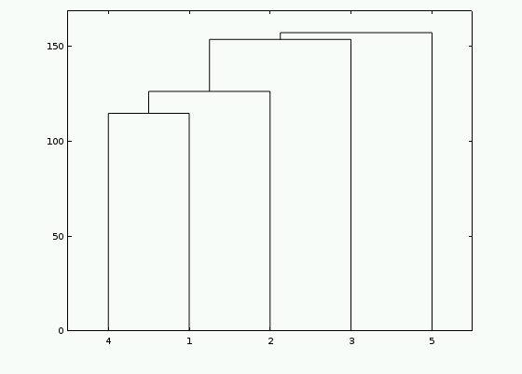

Amalgamiento completo:

>> linkage(vector_distancias, "complete")
ans =

1.0000 4.0000 114.6996
3.0000 5.0000 157.3054
6.0000 7.0000 189.5969
2.0000 8.0000 234.5592

>> dendrogram(linkage(vector_distancias, "complete"))
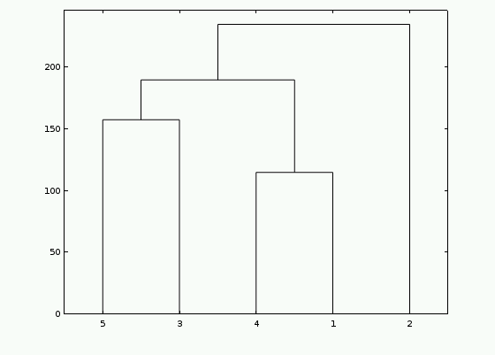

Amalgamiento promedio:

>> linkage(vector_distancias, "average")
ans =

1.0000 4.0000 114.6996
3.0000 5.0000 157.3054
2.0000 6.0000 164.9206
7.0000 8.0000 190.7197

>> dendrogram(linkage(vector_distancias, "average"))
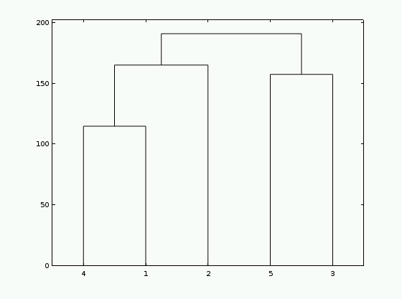

Podemos observar que los resultados, tanto las matrices de distancia como los dendrogramas, son iguales a los obtenidos en el punto 1 para amalgamiento simple y completo.
Para el caso de amalgamiento promedio, cuando se combinan dos clusters de diferente cantidad de elementos es necesario ponderar el peso relativo de cada cluster para que el resultado calculado manualmente sea igual al que da octave.
Por ejemplo, si combinamos un cluster C₁ de 2 elementos con otro C₂ de 1 elemento, el calculo debe ser:

Ejercicio Nro. 4:
a) Vuelva a utilizar la tabla de datos del ejercicio 1 y aplique ahora el método de agrupamiento jerárquico aglomerativo Ward. Obtenga su dendograma y compare los resultados con los obtenidos en el ejercicio 2. ¿Qué puede concluir sobre este método?

Amalgamiento de Ward

Para este ejercicio, debemos volver a usar la distancia euclidea:
>> vector_distancias = pdist(datos);
>> linkage(vector_distancias, "ward")
ans =

1.0000 4.0000 114.6996
3.0000 5.0000 157.3054
2.0000 6.0000 184.0435
7.0000 8.0000 235.0621

>> dendrogram(linkage(vector_distancias, "ward"))

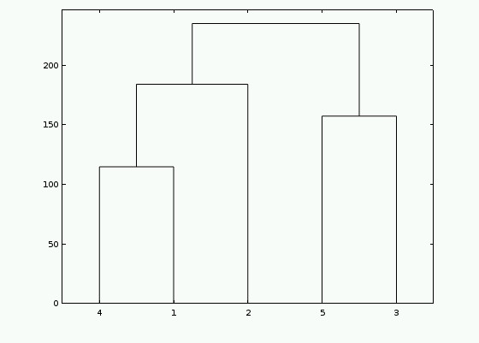
Se puede observar que el dendrograma es similar a los obtenidos con amalgamiento promedio de utilizando la distancia euclidea.

Esto tiene sentido, ya que el método de Ward, al igual que el amalgamiento promedio tiene en cuenta los valores de todos los componentes del cluster, y no solo los valores extremos como los metodos de amalgamiento simple y completo.
Ejercicio Nro. 6: Dados los resultados obtenidos en los ejercicios anteriores y el material teórico de los temas tratados, arme un cuadro resumen comparativo para los métodos utilizados en este trabajo práctico.

Métodos de amalgamiento (Linkage)

 | Simple | Completo | Promedio | Ward
Agrupamiento | En cada paso se agrupa el par de clusters que estén a menor distancia. | En cada paso se agrupa el par de clusters que estén a menor distancia. | En cada paso se agrupa el par de clusters que estén a menor distancia. | En cada paso se agrupa el par de clusters que minimice la suma de los cuadrados del error.
Métrica de distancia entre dos clusters | Mínima distancia entre sus componentes.  Máxima similitud. | Máxima distancia entre sus componentes.  Mínima similitud. | Distancia promedio entre sus componentes.  Similitud media.

